CHUYÊN ĐỀ 1: BIỂU THỨC SỐ
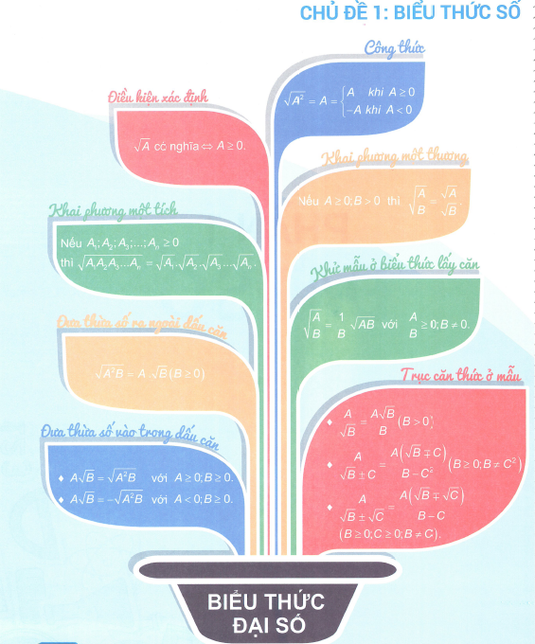
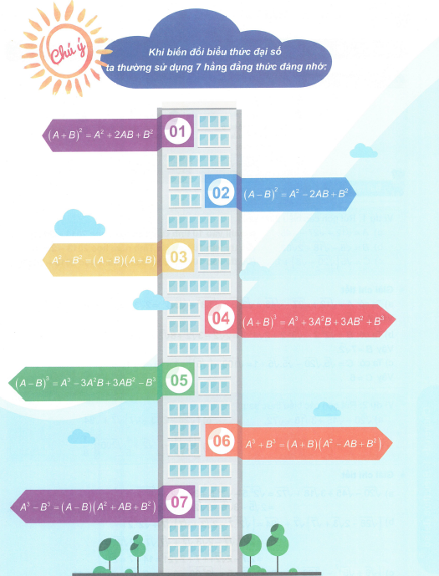
1. CÁC DẠNG BÀI TẬP
Dạng 1: Biểu thức đơn giản chứa căn
Phương pháp giải
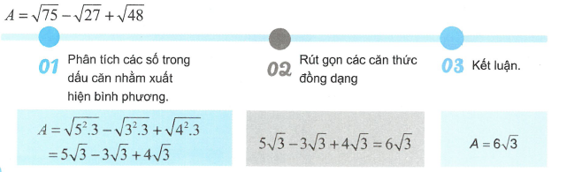
2. Bài tập mẫu
Câu 1: Rút gọn các biểu thức sau:
a) . (Đề thi vào 10 tỉnh Đak Lak năm học 2013 - 2014)
b) . (Đề thi vào 10 tỉnh Hà Tĩnh năm học 2013 - 2014)
c) C= . (Đề thi vào 10 tỉnh Bắc Giang năm học 2018 - 2019)
Giải chi tiết
a) Ta có:
Vậy .
b) Ta có:
Vậy .
C) Ta có:
Vậy .
Câu 2: Rút gọn các biểu thức sau:
a) . b) .
c) . d)
Giải chi tiết
a)
.
b)
.
c) .
d)
.
Dạng 2: Biểu thức chứa căn có ẩn hằng đẳng thức bên trong
Phương pháp giải
*Áp dụng hằng đẳng thức
*Nếu các biểu thức có dạng (trong đó với ) thì đều viết được dưới dạng bình phương của một biểu thức.
2. Bài tập mẫu
Câu 1: Tính giá trị của biểu thức:
a) . (Đề thi vào 10 tỉnh Hải Phòng năm học 2018 - 2019)
b) . (Đề thi vào 10 tỉnh Hải Phòng năm học 2013 - 2014)
Phân tích đề bài
a) Áp dụng hằng đẳng thức và chú ý
Giải chi tiết
a) .
b)
Nhận xét
Ở câu b) các biểu thức và là hai biểu thức liên hợp.
Do vậy để tính giá trị của N ta còn có thể tính trước rồi suy ra giá trị của N.
Chẳng hạn: .
Vì nên . Do đó .
Câu 2: Tính giá trị của các biểu thức:
a) .
b) .
Phân tích đề bài
a) Đưa về dạng bình phương của một hiệu và hai căn thức còn lại ta phân tích và đưa thừa số ra ngoài căn.
b) Đưa thừa số 2 vào trong căn để biến đổi các căn thức về dạng bình phương.
Giải chi tiết
a)
.
b)
.
Dạng 3: Biểu thức chứa căn ở mẫu
Phương pháp giải
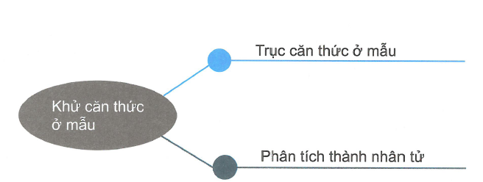
2. Bài tập mẫu
Câu 1: Rút gọn các biểu thức sau:
a) . (Đề thi vào 10 tỉnh Hải Phòng năm học 2015-2016)
b) .
Giải chi tiết
a) Ta có:
.
Vậy .
b)
Vậy .
a) Nhân cả tử và mẫu với biểu thức liên hợp của mẫu.
b) Phân tích tử thành nhân tử rồi rút gọn với mẫu.
Câu 2: Rút gọn các biểu thức sau:
a) . b) .
Giải chi tiết
a) Ta có:
Vậy .
b)
Vậy .
Câu 3: Không sử dụng máy tính cầm tay, tính giá trị của các biểu thức sau:
a) . b) .
c) . d) .
Giải chi tiết
a)
Vậy .
b)
Vậy .
c)
Vậy .
d)
Vậy .
Dạng 4: Biểu thức phức tạp
Phương pháp giải
Thường gặp những biểu thức vừa có ẩn hằng đẳng thức trong căn, vừa chứa căn thức ở mẫu. Để giải dạng này ta thường kết hợp phương pháp giải ở dạng 1, dạng 2 và dạng 3.
2. Bài tập mẫu
Câu 1: Rút gọn các biểu thức sau:
a) . (Đề thi vào 10 tỉnh Đồng Nai năm hoc 2015 - 2016)
b) .
c) . (Đề thi vào 10 TP Đà Nẵng năm học 2015 - 2016)
Giải chi tiết
a) Ta có:
Vậy .
b)
Vậy .
c) Ta có
Vậy .
a) Nhân với biểu thức liên hợp của mẫu và đưa thừa số ra ngoài căn.
b) Trục căn thức ở mẫu và áp dụng hằng đẳng thức .
c) Nhân với biểu thức liên hợp của mẫu và phân tích tử thức để giản ước với mẫu.
Câu 2: Rút gọn các biểu thức sau:
a) . b) .
c) .
Giải chi tiết
a)
Vậy .
b)
Vậy .
c)
Vậy .
a) Sử dụng hằng đẳng thức: và phân tích thành bình phương.
b) Phân tích thành bình phương.
c) Nhân với biểu thức liên hợp của mẫu.
2. BÀI TẬP TỰ LUYỆN
Câu 1: Rút gọn các biểu thức sau:
a) . (Đề thi vào 10 tỉnh Hải Phòng năm học 2013 - 2014)
b) . (Đề thi vào 10 tỉnh Tiền Giang năm học 2018 - 2019)
c) . (Đề thi vào 10 tỉnh Bình Dương năm học 2018 - 2019)
d) . (Đề thi vào 10 tỉnh Bến Tre năm học 2015 - 2016)
e) . (Đề thi vào 10 tỉnh Long An năm học 2015 - 2016)
Câu 2: Rút gọn các biểu thức sau:
a) . b) .
(Đề thi vào 10 tỉnh Hải Phòng năm học 2015 - 2016)
Câu 3: Rút gọn các biểu thức sau:
a) . (Đề thi vào 10 tỉnh Bình Thuận năm học 2015 - 2016)
b) . (Đề thi vào 10 tỉnh Hưng Yên năm học 2015 - 2016)
c) .
d)
e)
Gợi ý giải
Câu 1:
a) .
b) .
c) .
d) .
e) .
Câu 2:
a) A=.
b)
.
Câu 3:
a) .
b) .
c)
.
d)
e) Cách 1:
.
Cách 2: .

CHUYÊN ĐỀ 2: BIỂU THỨC CHỨA CHỮ
Thông thường bài toán này cho dưới dạng tổng hợp gồm:
-Một câu hỏi chính: Rút gọn biểu thức.
-Các câu hỏi phụ:
+ Tìm điều kiện để biểu thức có nghĩa (hay tìm điều kiện xác định).
+ Tính giá trị của biểu thức khi biết giá trị của biến.
+ Chứng minh đẳng thức, bất đẳng thức.
+ Tìm giá trị nhỏ nhất, giá trị lớn nhất của biểu thức.
+ Tìm giá của biến để biểu thức thỏa mãn điều kiện cho trước.
I. CÁC DẠNG BÀI TẬP
Dạng 1: Tìm điều kiện để biểu thức có nghĩa
Phương pháp giải
được xác định khi và chỉ khi .
được xác định khi và chỉ khi .
Bài tập mẫu
Câu 1: Cho biểu thức . Tìm điều kiện xác định và rút gọn M.
(Đề thi vào 10 tỉnh Khánh Hòa năm học 2015 - 2016)
Giải chi tiết
Điều kiện:
Với ta có:
Vậy với .
Câu 2: Cho biểu thức . Tìm điều kiện xác định và rút gọn N.
Giải chi tiết
Điều kiện:
Với ta có:
Vậy với .
Câu 3: Cho biểu thức .
Tìm điều kiện xác định và rút gọn N.
Giải chi tiết
Điều kiện:
Với ta có:
Vậy với .
Câu 4: Cho biểu thức . Tìm điều kiện của x để biểu thức Q có nghĩa, khi đó rút gọn Q.
Giải chi tiết
Để Q có nghĩa, điều kiện là:
Với điều kiện trên ta có:
Vậy với và .
Dạng 2: Tính giá trị của biểu thức khi biết giá trị của biến
Phương pháp giải
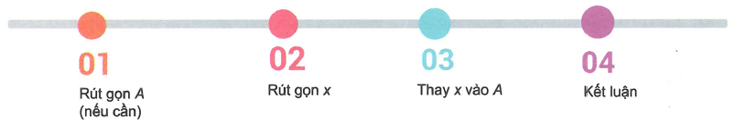
Bài tập mẫu
Câu 1: Tính giá trị của biểu thức khi .
Giải chi tiết
Thay vào ta được:
Vậy khi .
Câu 2: Cho biểu thức . Tính giá trị của khi .
(Thi thử THPT Thăng Long - Hà Nội - Lần 1 năm học 2018 - 2019)
Giải chi tiết
Với ta có:
Khi
, thay vào A ta được:
Vậy thì .
Ta thấy có thể rút gọn bằng cách đưa về bình phương của một hiệu. Do vậy, ta cần rút gọn x trước khi thay vào biểu thức A.
Câu 3: Cho biểu thức , điều kiện .
a) Rút gọn biểu thức B.
b) Tính giá trị B khi
(Đề thi vào 10 tỉnh Ninh Thuận năm học 2015 - 2016)
Giải chi tiết
a) Với ta có:
Vậy với .
b) Ta có: (thỏa mãn điều kiện ).
Thay vào B ta được:
Vậy thì .
Câu 4: Cho biểu thức: (với ). Rút gọn C, sau đó tính giá trị khi .
Giải chi tiết
Với ta có:
Vậy với .
Suy ra
Ta có (thỏa mãn điều kiện ).
Có
Thay vào biểu thức ta được :
Vậy khi .
Dạng 3: Chứng minh đẳng thức, bất đẳng thức
Phương pháp giải
Chứng minh đẳng thức: Ta biến đổi vế trái về vế phải hoặc vế phải về vế trái hoặc biến đổi cả hai vế về biểu thức trung gian.
Chứng minh bất đẳng thức .
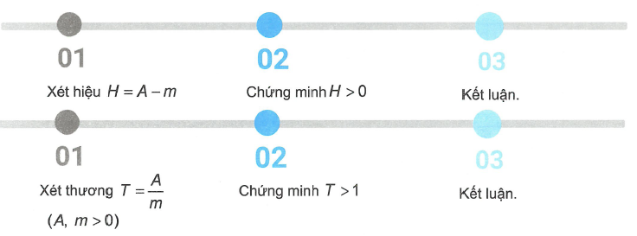
Bài tập mẫu
Câu 1: Chứng minh rằng với và thì .
Giải chi tiết
Với và ta có:
Vậy với với và thì .
Câu 2: Cho biểu thức (với và ).
Chúng minh rằng .
Giải chi tiết
Với và ta có:
Vậy với mọi .
Câu 3: Cho biểu thức với .
a) Rút gọn P.
b) Đặt . Chứng minh .
Giải chi tiết
Với ta có:
.
b) Ta có:
Xét
Vì và nên
Vậy với mọi .
Dạng 4: Tìm giá trị nhỏ nhất, lớn nhất của một biểu thức
Phương pháp giải
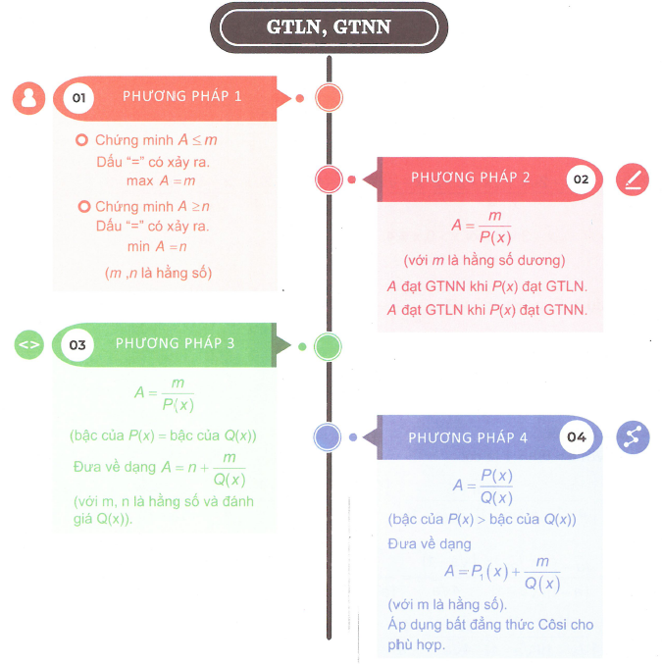
Câu 1: Cho hai biểu thức: (với ) và (với ).
Tính giá trị nhỏ nhất của biểu thức .
(Phòng GD & ĐT Ba Đình – Hà Nội – Lần 1 năm học 2018 – 2019)
Phân tích đề bài
Rút gọn B và tính P. Ta thấy có dạng bậc tử thức băng bậc của mẫu thức (phương pháp 3) nên phân tích tử để biến đổi P về dạng .
Giải chi tiết
Với ta có:
Vì nên
Hay
Đẳng thức xảy ra khi và chỉ khi
Vậy khi .
Câu 2: Rút gọn và tìm giá trị lớn nhất của biểu thức:
, với .
(Đề thi vào 10 tỉnh Đak Lak năm học 2018 - 2019)
Giải chi tiết
Với ta có:
Vậy với
A đạt giá trị lớn nhất đạt giá trị nhỏ nhất
Vì nên
Đẳng thức xảy ra . Vậy khi .
Ta thấy A có dạng (với m là hằng số dương, là một biểu thức chứa biến x), do vậy áp dụng phương pháp 2.
Câu 3: Cho hai biểu thức và với .
Tìm giá trị của x để biểu thức đạt giá trị nhỏ nhất.
(Đề thi vào 10 TP Hà Nội năm học 2015 - 2016)
Phân tích đề bài
Rút gọn biểu thức Q và tính . Nhận thấy có dạng bâc tử lớn hơn bâc mẫu nên đưa về dạng . Sau đó áp dụng bất đẳng thức Cô-si để tìm giá trị nhỏ nhất.
Giải chi tiết
Với ta có:
(Do bất đẳng thức Cô-si).
Đẳng thức xảy ra khi
Vậy giá trị nhỏ nhất của là khi .
Câu 4: Cho biểu thức
a) Rút gọn biểu thức P.
b) Tìm giá trị nhỏ nhất của P.
Giải chi tiết
Điều kiện: .
a) Với ta có:
Vậy với .
b) Ta có
Vì nên P có giá trị nhỏ nhất lớn nhất nhỏ nhất
Khi đó
Vậy khi .
Câu 5: Cho biểu thức với .
a) Rút gọn biểu thức P.
b) Với , tìm giá trị nhỏ nhất của .
Giải chi tiết
Với ta có:
Vậy với .
b) Xét
Áp dung bất đẳng thức Cô-si ta có:
Đẳng thức xảy ra (do ).
Lại có: (vì ) nên
Vậy khi .
Nhận xét
T có chứa biểu thức nghịch đảo là và nên ta sẽ nghĩ đến áp dụng bất đẳng thức Cô-si. Nhưng nếu áp dụng bất đẳng thức Cô-si cho hai số và thì:
Đẳng thức xảy ra (không thỏa mãn điều kiện ).
Tức là không phải giá trị nhỏ nhất của T.
Dạng 5: Tìm giá trị của biến để giá trị của biểu thức thỏa mãn điều kiện cho trước
Phương pháp giải
Bài toán 1. Tìm x để biểu thức (m là hằng số)
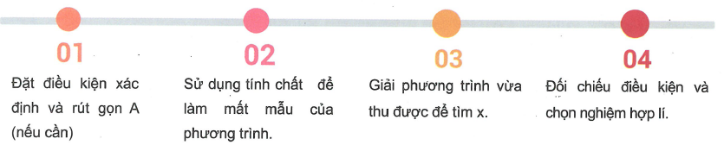
Bài toán 2. Tìm x để biểu thức (hoặc hoặc hoặc (m là hằng số))
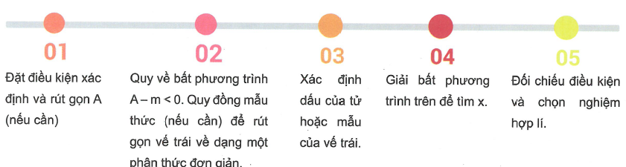
Bài tập mẫu
Câu 1: Cho biểu thức
a) Rút gọn biểu thức A.
b) Tìm x để
c) Tìm các giá trị nguyên của x để A có giá trị nguyên.
Giải chi tiết
a) Điều kiện: .
Vậy với .
b)
Kết hợp với điều kiện ta được thì .
c) Ta có:
Để A nguyên thì hay
Ta có bảng sau:
 |  |  |  | 1 | 2 | 4
 |  |  | 0 | 2 | 3 | 5
, () | loại | loại | 0 (loại) | 4  (thỏa mãn) | 9  (thỏa mãn) | 25  (thỏa mãn)

Vậy .
Nhận xét
Muốn tìm các giá trị nguyên của x để biểu thức (trong đó bậc tử lớn hơn hoặc bằng bậc mẫu) đạt giá trị nguyên ta cần phân tích với m là hằng số.
Khi đó A nguyên nguyên là ước của m.
Câu 2: Cho biểu thức
a) Rút gọn biểu thức B.
b) Tìm x để .
c) Tìm các giá trị của x để B có giá trị âm.
Giải chi tiết
Điều kiện: .
a) Với ta có:
Vậy với .
b) (thỏa mãn điều kiện)
c) (vì )
. Kết hợp với điều kiện ta được và .
Câu 3: Cho biểu thức với , .
a) Rút gọn biểu thức P.
b) Tìm các giá trị nguyên của x để biểu thức đạt giá trị nguyên.
(Phòng GD & ĐT Hải Hậu - Nam Định - Lần 1 năm học 2018 – 2019)
Giải chi tiết
a) Với , ta có:
Vậy với , .
b) Với , ta có
Để Q nguyên thì hay
Ta có bảng:
 |  | 1 |  | 3
 | 1 | 3 |  | 5
, | 1 (thỏa mãn) | 9 (thỏa mãn) | loại | 25 (thỏa mãn)
Vậy thì Q nhận giá trị nguyên.
Câu 4: Cho biểu thức và với .
a) Rút gọn biểu thức B.
b) Tìm m để phương trình có nghiệm.
(THCS Mạc Đĩnh Chi - Ba Đình - Hà Nội năm học 2018 - 2019)
Giải chi tiết
a) Ta có:
Vậy với .
b) ta có:
Để phương trình có nghiệm thì phương trình có nghiệm, tức là:
có nghiệm
Vậy thì phương trình có nghiệm.
2. BÀI TẬP TỰ LUYỆN
Câu 1: Rút gọn biểu thức: với .
Tính giá trị của B khi .
(Đề thi vào 10 tỉnh Bình Dương năm học 2018 - 2019)
Câu 2: Cho biểu thức và với .
a) Tính giá trị của A khi .
b) Rút gọn biểu thức B.
c) Cho . So sánh P với 2.
(Thi thử Quận Hai Bà Trưng năm học 2018 - 2019)
Câu 3: Cho biểu thức và với .
a) Tính giá trị của A khi .
b) Rút gọn biểu thức B.
c) Cho . Tìm giá tri nhỏ nhất của P.
(Thi thử THCS Thái Thịnh năm học 2018 - 2019)
Câu 4: Cho biểu thức với .
a) Rút gọn biểu thức P.
b) Tìm điều kiện của x để .
(Phòng GD & ĐT Giao Thủy - Nam Định năm học 2018 - 2019)
Câu 5: Cho hai biểu thức và với .
a) Tính giá trị của biểu thức A khi .
b) Rút gọn biểu thức B.
c) Tìm x để .
(THPT Nhân Chính - Hà Nội năm học 2018 - 2019)
Câu 6: Cho biểu thức: . Tìm x để .
(THCS Bạch Liêu - Nghệ An năm học 2018 - 2019)
Câu 7: Cho biểu thức và với .
a) Tính giá trị của A khi .
b) Chứng minh rằng: .
c)Tìm x để .
(Phòng GD & ĐT Thanh Trì - Hà Nội năm học 2018 - 2019)
Câu 8: Cho biểu thức .
a) Rút gọn biểu thức A.
b) Tính giá trị của biểu thức A khi .
c) Tính giá trị lớn nhất của A.
(THCS Sơn Tây - Hà Nội năm học 2018 - 2019)
Câu 9: Cho hai biểu thức và với .
a) Tính giá trị của biểu thức A khi .
b) Chứng minh .
c) Tìm x để biểu thức có giá trị là số nguyên.
(Đề thi vào 10 TP Hà Nội năm học 2016 - 2017)
Câu 10: Cho biểu thức .
a) Chứng minh rằng .
b) Tính giá trị của P biết
c) Tìm giá trị x thỏa mãn: .
Gợi ý giải
Câu 1:
Với thay vào B ta được:
Câu 2:
a) Thay (thỏa mãn điều kiện) vào A ta được: .
b)
c) Ta có:
Xét
Vậy với .
Câu 3:
a) Thay (thỏa mãn điều kiện) vào A ta được: .
b)
.
c) Ta có:
Áp dụng bất đẳng thức Cô-si cho hai số và ta được:
Đẳng thức xảy ra (thỏa mãn)
Vậy khi .
Câu 4:
a) Ta có:
Vậy với .
b) Ta có
Kết hợp với điều kiện và
Vậy với và thì .
Câu 5:
a) Thay (thỏa mãn điều kiện) vào biểu thức A có: .
Vậy khi .
b) Ta có:
Vậy với .
c) Ta có:
Khi đó:
(vì ).
Câu 6:
Rút gọn được biểu thức với .
Ta có: (vì )
Vì nên . Do đó . Vậy .
Câu 7:
a) Ta có: , thay vào A ta được:
b) HS tự rút gọn biểu thức B.
c) . Tìm x và đối chiếu với điều kiện ta được .
Câu 8:
a) Đáp số: với .
b) Ta có:
Thay vào A ta được: .
c) Khi thì
Khi ta có:
Áp dụng bất đẳng thức Cô-si ta có:
Đẳng thức xảy ra (thỏa mãn).
Vậy khi .
Câu 9:
a) .
b) HS tự rút gọn biểu thức B.
c) Ta có:
Để P nhận giá trị nguyên thì hay .
Câu 10:
a) Rút gọn được biểu thức .
b) Ta có
Do đó .
c) Điều kiện: .
Ta có:
.

